HỆ TRỊ LIỆU QUA DA (TTS)
Do những ưu điểm, triển vọng và sự phát triển của dạng thuốc dùng ngoài da và hấp thu qua da, người ta đã nghiên cứu, tìm tòi ra nhiều dược chất và tá dược để chế tạo các chế phẩm hấp thu qua da với mục tiêu điều trị và phòng bệnh rất phong phú. Các công trình nghiên cứu về sinh dược học, động dược học quá trình hấp thu thuốc qua da nhằm tạo ra nhiều chế phẩm có hiệu quả điều trị cao hay nói cách khác là có sinh khả dụng cao.
Đặc biệt, do kết quả của nghiên cứu sinh được học bào chế các chế phẩm hấp thu qua da đã tạo ra được hệ trị liệu qua da, trong đó dược chất được giải phóng và hấp thu theo một tốc độ xác định.
Cũng có thể định nghĩa như sau: Hệ trị liệu qua da (Transdermal Therapeutic System-TTS) là một dạng thuốc hấp thu qua da đặc biệt, dùng để dán lên những vùng da của cơ thể gây được tác dụng phòng và điều trị bệnh.
Về cấu tạo, thông thường có 4 loại:
- TTS, trong đó dược chất giải phóng thuốc qua màng
- TTS, trong đó dược chất được khuếch tán vào cốt trơ
- TTS, trong đó dược chất được phân tán trong nền dính
- TTS, trong đó dược chất hoà tan trong các polymer thân nước.
Trong TTS, dược chất được hoà tan hoặc phân tán trong cốt polymer và được giải phóng theo chương trình qua một màng bán thấm vào nền dính. Nền dính này chứa một liều thuốc giải phóng ngay sau khi đặt hệ trị liệu để gây ra tác dụng ban đầu. Tốc độ giải phóng dược chất được khống chế bởi bề dày và đường kính lỗ xốp của màng bán thấm.
Có thể mô tả một loại TTS theo sơ đồ nguyên tắc như sau:
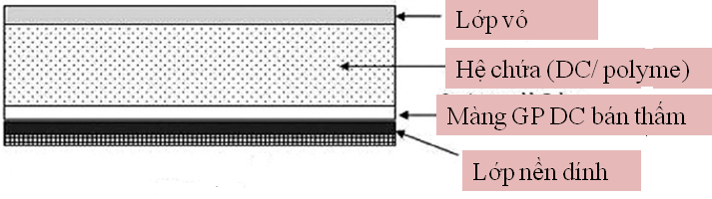
Hình: Sơ đồ nguyên tắc cấu tạo của một hệ trị liệu qua da

* So với đường dùng thuốc qua hệ tiêu hoá, hệ trị liệu qua da có những ưu điểm sau:
- Thuốc hấp thu qua da vì vậy tránh được những yếu tố ảnh hưởng như: pH của dịch tiêu hoá, thức ăn trong dạ dày...
- Dược chất hấp thu thẳng vào hệ mạch, tránh được những chuyển hoá qua gan lần đầu có thể bị phân huỷ hoặc giảm hiệu lực điều trị.
- Do thuốc được dự trữ và giải phóng theo mức độ và tốc độ xác định, cho nên những dược chất có thời gian bán huỷ t_{1/2} ngắn không còn đáng lo ngại do nồng độ trong máu không đảm bảo ngưỡng điều trị. Nồng độ thuốc luôn luôn được duy trì trong vùng có tác dụng điều trị. Cũng vì vậy, rất thích hợp cho những bệnh nhân cần dùng thuốc thường xuyên như: Bệnh tim mạch, huyết áp, hen suyễn
- Bệnh nhân không cần phải dùng thuốc nhiều lần trong ngày và thời gian ban đêm không còn phải lo ngại.
Hê điều trị qua da thường chỉ áp dụng đối với những duợc chất có tác dụng mạnh, liều không quá 2 mg/ngày. Mạt khac, các hoạt chất nay phải bền vững, không quá nhạy cảm và gây kích ứng dã.
* Các dược chất hay dùng-trong các hệ trị liệu qua da thường gặp là:
- Các thuốc giảm đau, chống co thất như: Scopolamin, hyocin...
- Các thuốc dùng cho bệnh tim mạch, huyết áp cao như nitrỏglycerin, cloniđin.
- Các nội tiết tố: Estradiol và dẫn chất: E. diacetat, E. acetat, E. valerianat, E. heptanoat, E.cypionat.
- Các dược chất khác như: Clopheniramin, ephedrin...
- Nicotin: Dùng trong hệ trị liệu qua da có tác dụng cai nghiện thuốc lá.

